ACTA REUNIÓ SETMANAL (Videotrucada)
Data: 20 de maig de 2025
Hora: 10:00 a 12:15
Assistents: Isa, Meriem, Jordi i Pablo
Absent: Adam
Qui fa l’acta: Pablo

TEMES TRACTATS:
- Formulari Codi de verificació
- Respostes elaborades amb IA
- MPIA ▶ DECIDIR IMATGE BASE
- MPIA ▶ VIDEO
- MPIA ▶ MRKT
- SEGUIMENT DE CURSOS

TEMES TRACTATS FORA DE L’ORDRE DEL DIA:
- Modificació informació d’interés

ACORDS:

- Formulari Codi de verificació

Pablo Comenta que necessita que al correu que rep amb les dades per demanar el codi de verificació aparegui el DNI amb un zero inicial perquè sigui més fàcil de trobar-lo a la web del Departament. No corre pressa ja que de moment no demanen molts i sempre es pot buscar el DNI a la Intranet a partir dels cognoms o el correu electrònic.
La Meriem comenta que ja ho té present ja que té dos correus electrònics d’en Pablo. Quan tingui temps ho farà. Ja serà de cares, com a mínim, a l’1 de juliol. A mesura de que es van entregant coses, la Meriem va fent les coses que li va enviant en Pablo com pot.

- Respostes elaborades amb IA

La Laura Soliva s’ha trobat amb una persona que fa les intervencions amb el ChatGPT.

https://campus.prisma.cat/report/outline/user.php?id=26017&course=1010&mode=complete

Bon dia Pablo,

Et vull fer coneixedor d0una situació que m'estic trobant amb una alumna de l'edició del maig. No sé si us heu trobat o us esteu trobant amb algun altre cas similiar.

He detectat que des del mòdul 2 està utilitzant la IA per crear les respostes a les activitats. Evidentment no puc confirmar-ho al 100% però és bastant evident en les estructures de les frases i el format. A més a més, són aportacions molt generalitzades i inclús distorsionades del que és l'enfocament sistèmic.

Li he enviat un mail dient-li que revisés les seves aportacions. També li he dit que he detectat que està utilitzant IA (que almenys és la sensació que m'ha donat). També li he comentat que per mi no és problema si s'utilitza com a suport, o per aterrar alguna idea, etc.. però no per generar respostes complertes. Per què les activitats que proposo són més aviat de reflexió i pràctiques.

He sentit de fer-ho i evidentment des del respecte. No sento adequat posar-li FET si no està en la línia del que es demana a les activitats.

Si vols, et reenvio el que li he escrit. O trossos de les seves aportacions on ho he detectat.

Ja em dius com gestioneu casos com aquest.

Com que aquesta persona ha fet altres cursos ho comentem amb la Cristina Carbonell (AGC) i amb la Elisabet i la Tània (de NEURO)

La Cristina diu: «Doncs la veritat és que fins ara no m'ho ha semblat. Ja vaig coincidir amb ella en un altre curs fa temps i tampoc vaig tenir sospites. De totes maneres estaré atenta». Com que és un curs acabat ja ho deixem així.

L’Elisabet comenta:

«Doncs nosaltres també li donem la raó perquè també vam notar que les activitats de l'Elisabet Moncau que eren més teòriques en algunes eren un copiar i enganxar. És més, no es molestava ni a retallar frases que ho delataven... En canvi a les que són de resposta molt personalitzada ho fa de forma resumida o com en el cas del mòdul 4 on la IA no la pot ajudar a contestar i construir unes farses segons els ritmes, ho fa amb incoherència com he deixat adjuntat a l'arxiu ( per això te pendent de fer bé l'activitat).

He deixat algunes mostres tant meves com de la Tània, que també em va enviar per whats que ho havia observat. Si cadascuna de nosaltres te aquesta percepció, encara que només sigui en una de les activitats, costa de fer un judici generalitzat, però si estem en contacte i veiem que es fa de manera sistematitzada a altres cursos, s'hi hauria de posar remei... Deixo el material per si a la reunió us pot anar bé de tenir -lo i ja ens dieu consignes de com actuar quan ho detectem en altres ocasions.»

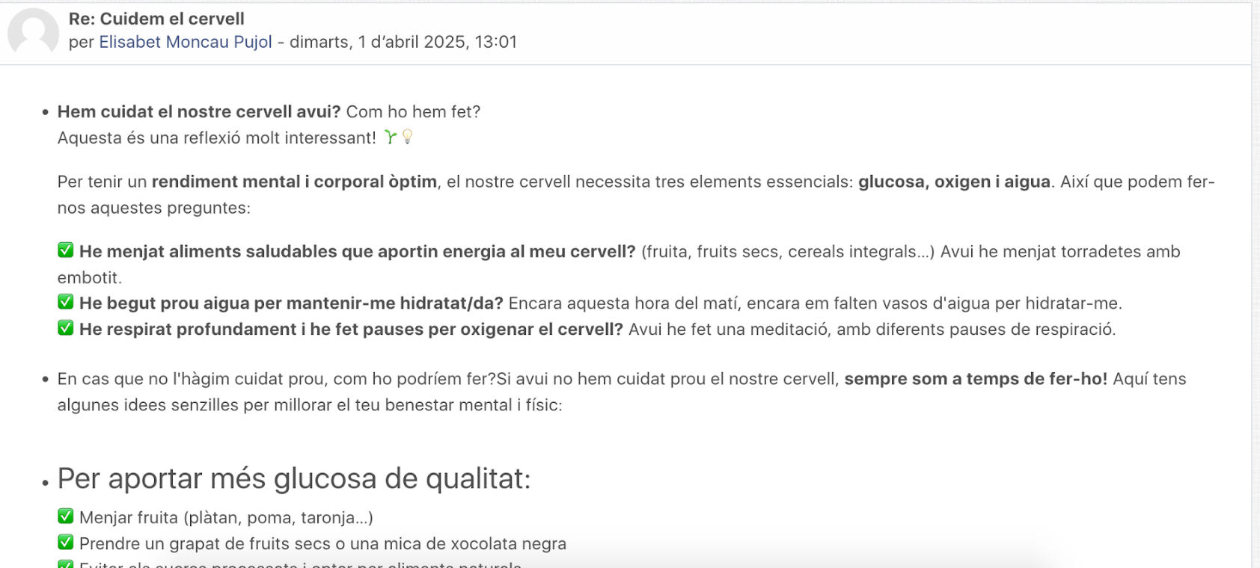

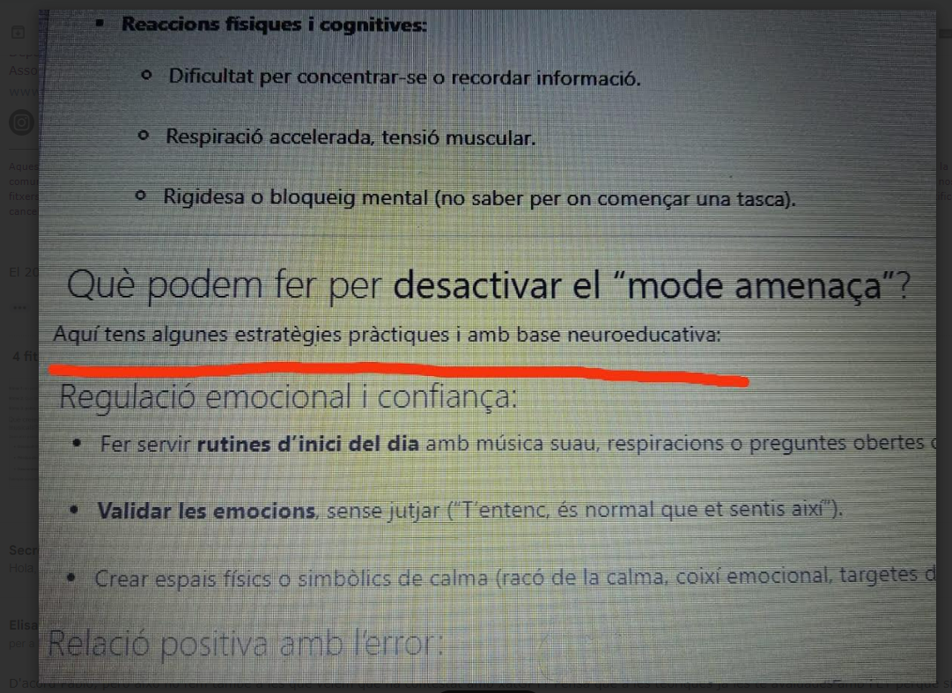

https://campus.prisma.cat/report/outline/user.php?id=26017&course=948&mode=complete

A aquesta persona li falta fer l’última activitat de NEURO i hem decidit amb l’Elisabet no demanar-li fer la resta d’activitats (ja no val la pena i en realitat moltes de les activitats on havia de fer una valoració personal ho va fer) Quan faci correctament l’activitat pendent tindrà el curs superat.

Pablo i Jordi han de quedar un dia per elaborar un correu amb les recomanacions pels tutors i tutores dels cursos. Estaria bé fer-ho abans dels cursos de juliol, on podem tenir molta gent que vulgui fer els cursos només per cobrar el mes de juliol.

No podem controlar 100% que els alumnes facin servir la IA però quan no contesten la pregunta que li formulem al fòrum i la resposta és molt teòrica, en llistes i recomanacions generals la tutora hauria de posar un vist i repreguntar.

També hem de poder fer activitats que no es puguin contestar sense donar exemples personals o dels alumnes o del centre.

No ho van parlar a la reunió: Tània ha comentat que una persona li va dir que faria un curs de PrisMa perquè li havien dit que es podien fer amb el ChatGPT

- MPIA ▶ DECIDIR IMATGE BASE

La Meriem va presentar el diumenge 18 de maig diferentes propostes per la imatge base i va preguntar les opinions per poder generar les imatges necessàries com a mínim de la web que era necessari pel 21 de maig. Al no tenir resposta de tothom ho ha posat com a punt de reunió i va generar totes les opcions de les diferents imatges que eren necessàries. La Isa va comentar que l’opció que més li agradava era la opció 4. Al final, avui n’hem parlat a la reunió. Les diferents propostes són: :

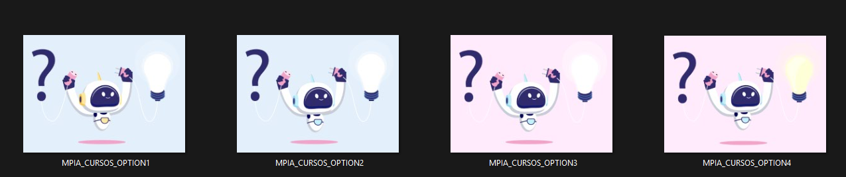

Finalment hem decidit que s’utilitzarà la versió 1 (ninot amb destacats grocs i fons blaus) fent-hi unes modificacions: els cables perquè siguin més gruixots i roses. També de posar que el fil només surti de la punta de l’interrogant i provar si es pot (canviant colors) que destaqui més la aureola i el reflex de la bombeta.

La Meriem tornarà a generar totes les imatges necessàries per la web per dimecres 21 de maig i la resta per quan sigui necessàries.

- MPIA ▶ VIDEO

La Meriem comenta que si s’ha comentat alguna cosa a la Virginia del video. En Jordi esperava a tenir el reconeixement. La Meriem ho comenta per indicar-li segons la planificació que ha fet per quan hauria de tenir com a mínim el video validat (el 8 de juny). En Pablo ha comprovat durant la reunió que ja teniem el reconeixement de MPIA com a formació permanent, així que en Jordi li demanarà el vídeo a la Virginia pel dia 8 de juny. El 10 (a la reunió d’equip) el valorarem, el dia 11 en Jordi farà la transcripció, el cap de setmana la Meriem farà la primera versió per Youtube, el dimarts 17 se'n parla d’aquesta primera versió i la Meriem generarà la segona versió amb els canvis esmentats per poder enviar el mailing amb vídeo

- MPIA ▶ MRKT

La Meriem ja ha presentat la proposta per el marketing de MPIA. La Isa ha fet un comentari per un text de xarxes i la Meriem i en Jordi han fet propostes. Han acabat de validar-ho a la reunió i en Jordi ja ho pot corregir. https://campus.prisma.cat/mod/forum/discuss.php?d=46271

S’ha de corregir per poder maquetar i començar-lo a publicitar el 23 i el 27 de maig. Ens comenta la Virginia que la persona que valida els perfil està de vacances i per tant trigarà una mica. De totes maneres Pablo enviarà el correu al Departament aviat perquè ho tinguin.

- SEGUIMENT DE CURSOS

Com que tenim problemes d’organització i existeix una preocupació perquè les coses surtin endavant, la Meriem ha trobat necessari preparar un planning de les tasques més generals en què estem implicats per poder veure si cal modificar dates i poder assegurar que les dates es compleixin i que tots puguem organitzar-nos bé i treballar amb les nostres tasques pertinents. S’ha basat en la informació que té ella a dia 19 de maig de les tasques de cadascú i del seguiment dels diferents cursos.

Ha generat les imatges de mostra del planning i també té un enllaç públic on anirà actualitzant les tasques que estan generades.

A la reunió hem estat treballant amb la organització i seguiment de l’elaboració dels cursos de TSA, MPIA i GUST.

Mentre anavem decidint, al veure que hi havia bastants canvis, vam decidir compartim pantalla i anàvem fent els canvis parlats in-situ en el planning per acordar que no hàgim entès coses diferents. Finalment hem fet un repàs de tot el calendari i tothom ho ha acceptat. A l’acabar la reunió, la Meriem ha exportat les imatges del planning. L’enllaç públic del planning existirà com a mínim mentre treballem amb els cursos.

Els diferents colors representen les tasques de cadascú basat en els colors que fem servir en el trello. Aquest serien:
- Rosa: Isa
- Lila: Meriem
- Taronja: Jordi

Quan el color és més fosc, és que ja s’ha fet.
